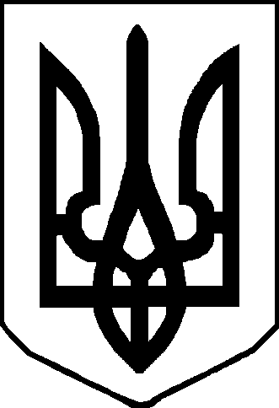
УКРАЇНА

ЧЕРНІГІВСЬКА ОБЛАСТЬ

ніжинська міська рада

ВИКОНАВЧИЙ КОМІТЕТ

РІШЕННЯ
від 24 лютого 2011 р. № 97

Про оформлення права приватної власності

Відповідно до ст.ст.182, 325, 375, 357 Цивільного кодексу України прийнятого 16 січня 2003 року, ст.ст. 2 Закону України “Про місцеве самоврядування в Україні” від 21.05.97, п.8.1. “Тимчасового положення про порядок державної реєстрації права власності та інших речових прав на нерухоме майно” затвердженого наказом Міністерства юстиції України 7.02.02 №7/5 та зареєстрованого в Мін’юсті 18.02.02 за №157/6445(зі змінами та доповненнями) та розглянувши висновки Ніжинського міжміського бюро технічної інвентаризації, виконком міської ради вирішив:

1. Оформити право приватної власності з послідуючою видачею свідоцтва про право власності, в зв’язку з виплатою пайового внеску, за Кривошеєм Анатолієм Миколайовичем в цілому на квартиру №38 по вул. Подвойського, 6 в м. Ніжині.

2. Оформити право приватної власності з послідуючою видачею свідоцтва про право власності, в зв’язку з втратою правовстановлювального документа, на об’єкти нерухомого майна розташовані в м. Ніжин:
2.1 за Макаровим Микитою Петровичем в цілому на квартиру №69 по вул. Московська, 13г
2.2 за Волковською Єлизаветою Юхимівною та Волковською Ольгою Федорівною в рівних частках кожному в цілому на квартиру №11 по Незалежності, 36
2.3 за Хадієвою Світланою Олексіївною в цілому на квартиру №18 по вул. Московська, 54а
2.4 за Дорохіною Ольгою Степанівною, Лисучевською Іриною Миколаївною, Лисучевською Катериною Вікторівною, в рівних частках кожному, в цілому на квартиру №61 по вул. Шевченка, 101

3. Оформити право приватної власності з послідуючою видачею свідоцтв про право власності, в зв’язку з побудовою, на об’єкти нерухомого майна розташовані в м. Ніжин:
3.1 за Ткаченком Миколою Леонтійовичем в цілому на гараж №251 в гаражному кооперативі “Дружба” по вул. Прилуцька
3.2 за Рахнянським Петром Федосійовичем в цілому на гараж №11 в гаражному кооперативі “Авіатор” по вул. Ю.Брюховця
3.3 за Шевердою Григорієм Миколайовичем в цілому на гараж №150 в гаражному кооперативі “Авіатор” по вул. Ю.Брюховця
3.4 за Мохиром Миколою Григоровичем в цілому на гараж №59 в гаражному кооперативі “Авіатор” по вул. Ю.Брюховця
3.5 за Василенком Олексієм Григоровичем в цілому на гараж №75 в гаражному кооперативі “Мотор” по вул. Шекерогринівська, 70а
3.6 за Литвиненком Петром Даниловичем в цілому на гараж №327 в гаражному кооперативі “Ракета” по вул. Липіврізька, 85а
3.7 за Динник Ольгою Степанівною та Динником Миколою Олексійовичем, в рівних частках кожному, в цілому на житловий будинок побудований в 1983 році з господарськими будівлями та спорудами по вул. Г. Борисової, 29
3.8 за Білоусом Олександром Михайловичем в цілому на гараж №54 в гаражному кооперативі “Прогресівець” розташованому по вул. Носівський шлях
3.9 за Барилом Миколою Івановичем та Барило Ольгою Василівною, в рівних частках кожному, в цілому на житловий будинок побудований в 1985 році з господарськими будівлями та спорудами по вул. Г. Борисової, 23

4. Комунальному підприємству «Ніжинське міжміське бюро технічної інвентаризації» оформити свідоцтва про право власності на об’єкти нерухомого майна зазначені п.п. 1,2,3.

5. Контроль за виконання даного рішення покласти на заступника міського голови Мороза О.С.

Міський голова М.В. Приходько

